ИНСТРУКЦИЯ ПО ПОДАЧЕ ДОКУМЕНТОВ ПОСРЕДСТВОМ ЭЛЕКТРОННОЙ ИНФОРМАЦИОННОЙ СИСТЕМЫ МГУТУ

Дорогие абитуриенты!
ПЕРЕД НАЧАЛОМ ПОДАЧИ ДОКУМЕНТОВ ЧЕРЕЗ ЛИЧНЫЙ КАБИНЕТ АБИТУРИЕНТОВ НЕОБХОДИМО ДОКУМЕНТЫ НА БУМАЖНОМ НОСИТЕЛЕ, ПРЕОБРАЗОВАТЬ В ЭЛЕКТРОННУЮ ФОРМУ ПУТЕМ СКАНИРОВАНИЯ ИЛИ ФОТОГРАФИРОВАНИЯ С ОБЕСПЕЧЕНИЕМ МАШИНОЧИТАЕМОГО РАСПОЗНАВАНИЯ ЕГО РЕКВИЗИТОВ.
Принимаемые форматы документов - .pdf, jpeg, (максимальный размер файла – 128 мб.)

Для подачи документов необходимо перейти по ссылке: https://priem.mgutm.ru/dev/priem/owl/

- Проверка личного дела
Для проверки личного дела необходимо указать свои фамилию, имя и отчество. А также указать пол и дату рождения (см. Скрин 1).
Скрин 1
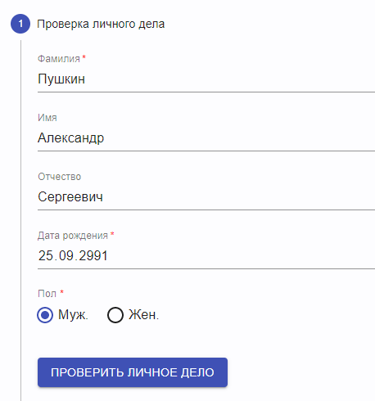
Если после проверки обнаружилось, что личное дело абитуриента уже создано, то у Вас отобразится оповещение о наличии личного дела в базе абитуриента и поле для кода подтверждения личного дела абитуриента (см. Скрин 2). Код отправляется на адрес электронной почты, на которую ранее было зарегистрировано личное дело.

Скрин 2
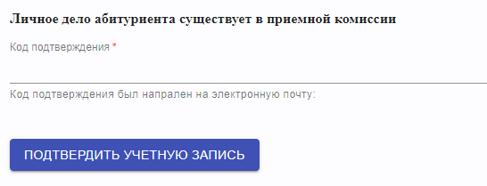
Если ранее документы не подавались, то система пропустит Вас к следующему шагу.
- Персональные данные
На 2-м этапе заполняются личные данные в соответствии со сведениями, указанными в документе, удостоверяющем личность. Указываются тип документа, гражданство, серия и номер документа, удостоверяющего личность. В случае, если номер документа отсутствует, ставится галочка на пункте «Нет номера». Затем указывается кем и когда выдан документ, код подразделения (при наличии), место рождения. Затем отметить галочкой «Согласие на обработку персональных данных». (см. Скрин 3). После формирования личного дела согласие на обработку персональных данных отобразиться в Вашем личном кабинете.
Скрин 3
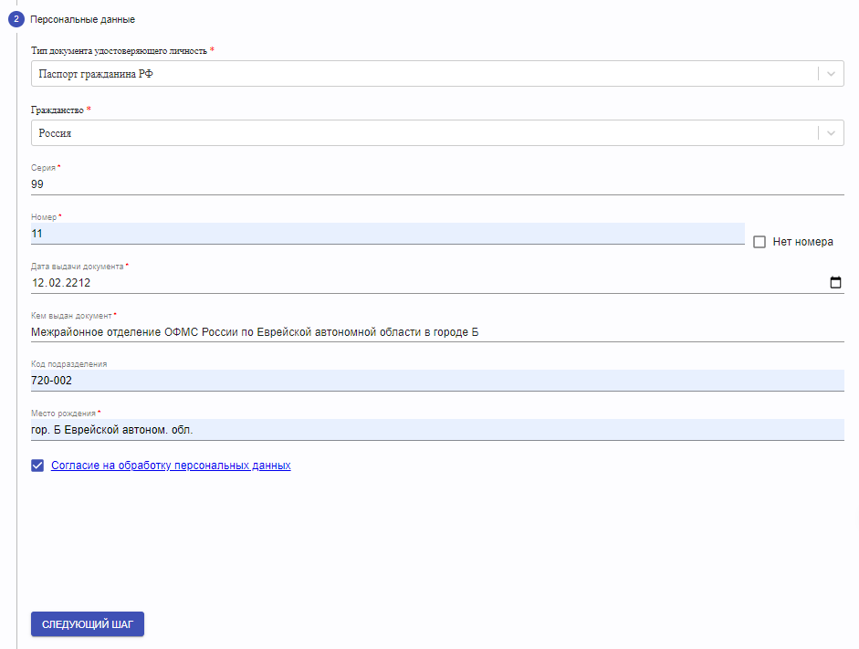
После заполнения персональных данных загружается скан документа, удостоверяющего личность, или фотография в хорошем качестве (без посторонних предметов) в поле с правой стороны от формы для заполнения. Для этого нажимаем на само поле и выбираем документы для загрузки (см. Скрин 4). Файл будет отображаться в увеличенном варианте. В личном деле он будет выгружен в полном размере.
Скрин 4
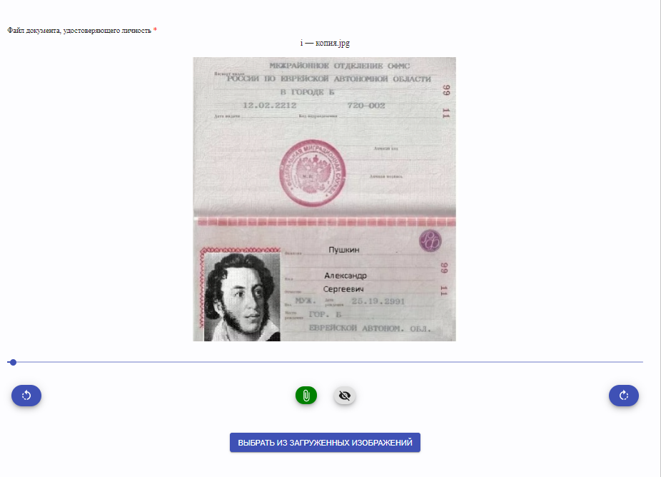
После успешного заполнения формы и загрузки файла нужно перейти к следующему шагу.
- Контактные данные
На данном этапе личные данные заполняются в соответствии со сведениями, указанными в регистрации: страна, индекс, субъект РФ (только для граждан РФ; иностранные граждане и лица без гражданства не заполняют данный пункт), наименование населенного пункта, улица, дом, корпус (необязательно), квартира (необязательно). Далее галочкой отмечается необходимость в предоставлении общежития. Если фактическое место проживания совпадает с адресом регистрации, отмечаете галочкой пункт «Фактический адрес проживания совпадает с адресом регистрации». Если адрес регистрации не совпадает с фактическим местом проживания, тогда галочку не ставится, а заполняется форма для фактического адреса проживания.
Далее необходимо указать актуальные контактные данные: адрес электронной почты, мобильный телефон и домашний телефон (при наличии) (см. Скрин 5).

Скрин 5
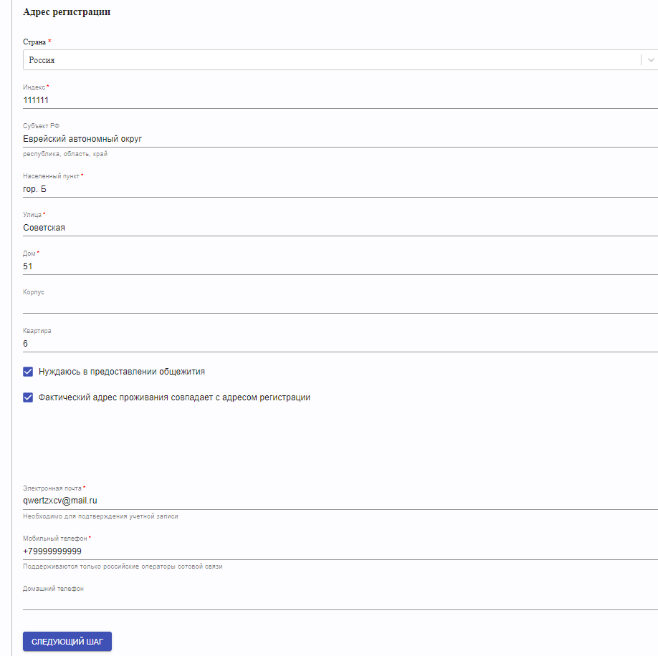
После заполнения контактных данных загружается скан регистрации или фотография в хорошем качестве (без посторонних предметов) в поле с правой стороны от формы для заполнения. Для этого нажимаем на поле и выбираем документы для загрузки (см. Скрин 6). Файл будет отображаться в увеличенном варианте. В личном деле он будет отображен в полном размере.
Скрин 6
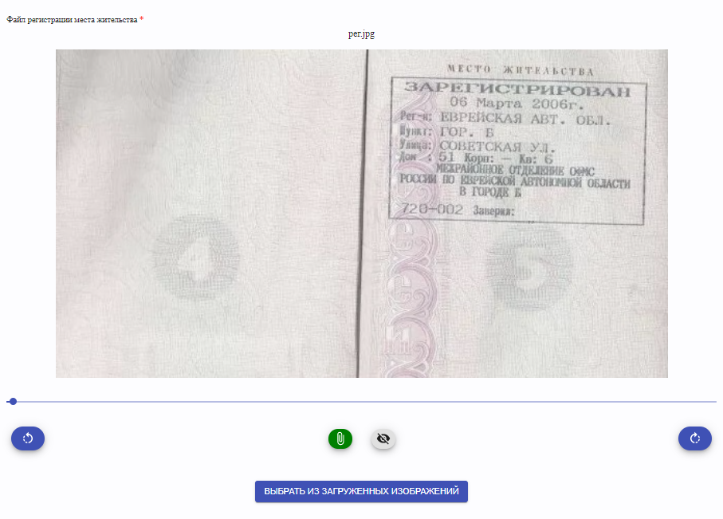
- Образование
При заполнении сведений о предыдущем образовании вносятся данные соответствующего документа. Если на момент подачи документов у Вас нет документа о предыдущем образовании, то следует перейти по гиперссылке «Отсутствует документ о предыдущем образовании», выгрузится форма Обязательства о предоставлении документа о предыдущем образовании в течение трех дней после его получения, а затем прикрепить файл. Инструкция по прикреплению данного обязательства размещена по гиперссылке.
Далее, если Вы получаете среднее специальное/высшее образование впервые помечается галочкой.
В графе «Предыдущее образование» нужно выбрать уровень предыдущего образования, вид документа о предыдущем образовании. Если у Вас есть справка с колледжа/школы, то необходимо отметить именно пункт справки.
Затем выбирается государство, в котором был получен документ о предыдущем образовании, указывается серия и номер документа о предыдущем образовании. Если нет номера у документа, отмечаете галочкой пункт «Нет номера». Далее заполняется дата выдачи и кем выдан документ (см. Скрин 7).
Скрин 7
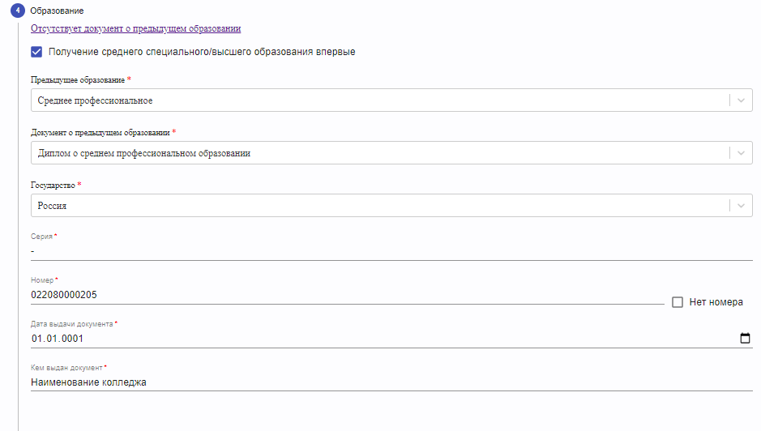
После заполнения раздела 4. «Образование» загружаем скан регистрации или фотографию в хорошем качестве (без посторонних предметов) в поле с правой стороны от формы для заполнения. Для этого нажимаем на само поле и выбираем документы для загрузки (см. Скрин 8). Файл будет отображаться в увеличенном варианте. В личном деле документ будет отображен в полном размере.
Скрин 8
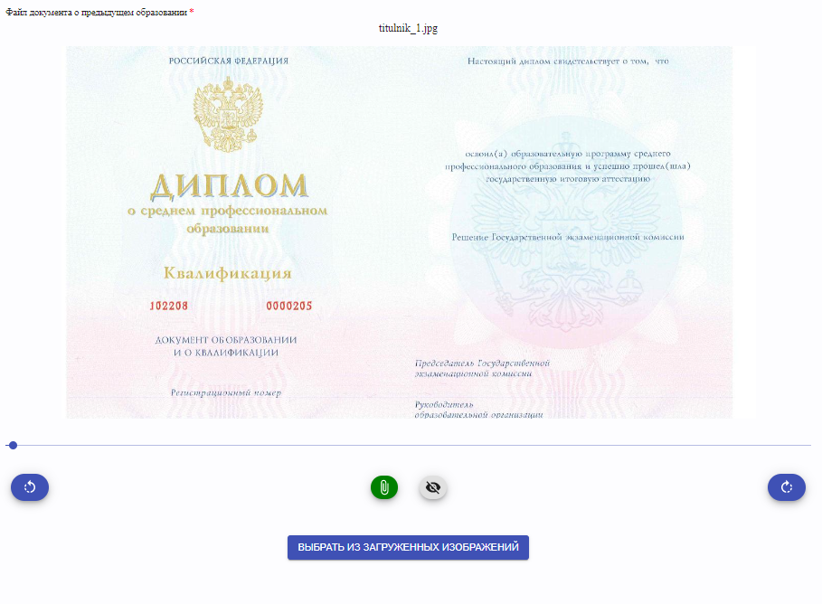

- Документы
Необходимо прикрепить недостающие документы. Нужно выбрать кнопку «Добавить новый документ», далее выбрать тип документа и прикрепить фото или скан. Далее загружаем скан документов или фотографию в хорошем качестве (без посторонних предметов) в поле с правой стороны от формы для заполнения. Для этого нажимаем на поле и выбираем документы для загрузки (см. Скрин 9). Файл будет отображаться в увеличенном варианте. В личном деле документ будет отображен в полном размере.
Обязательные документы для прикрепления: приложение и приложение с оценками к документу о предыдущем образовании, СНИЛС. Также, если у Вас имеются документы, подтверждающие льготное поступление, медицинские справки и прочие документы, их необходимо добавить именно в разделе 5. «Документы» (см. Скрин 9).
ВНИМАНИЕ! Если Вы поступаете на места в пределах особой или целевой квоты, то документы, подтверждающие Ваши права на поступление (см. перечень документов, необходимых для поступления), необходимо прикреплять в разделе 5. «Документы». Без этих документов не предоставляется возможность добавить заявление на конкурсные места по особой и/или целевой квоте.
Скрин 9
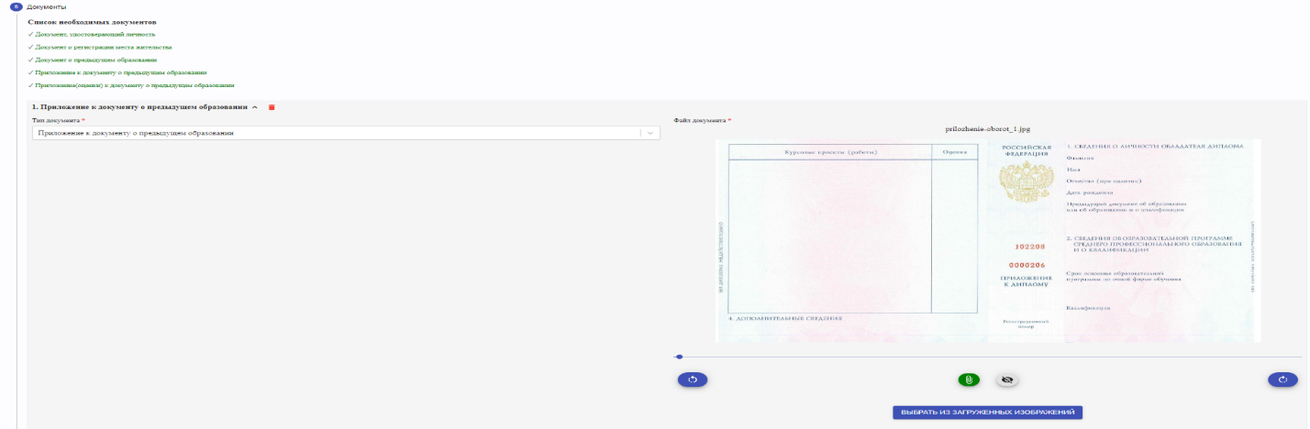
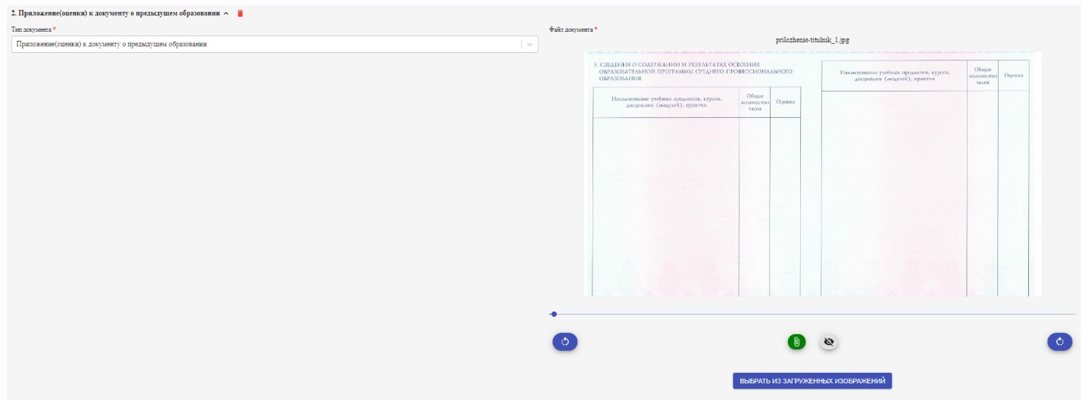
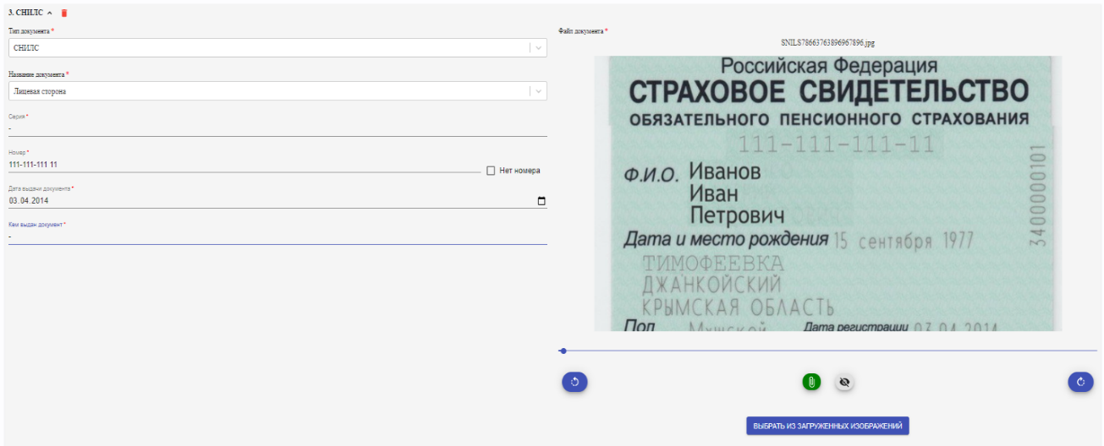
- Заявления
В данном пункте выбираете тот филиал, куда Вы планируете поступать, уровень образования, институт (только для головного вуза в г. Москве) и направление подготовки (см. Скрин 10)
Внимание! Абитуриент имеет право участвовать в конкурсе на пяти направлениях подготовки.
Скрин 10
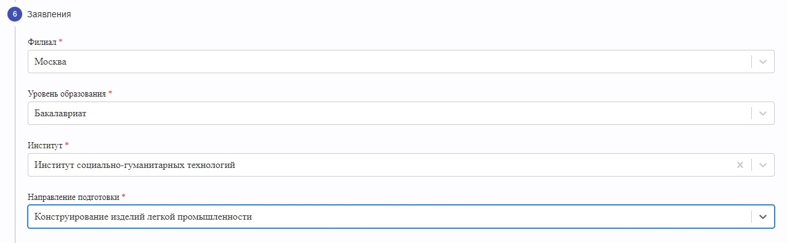
Далее выбираете профиль направления подготовки (см. Скрин 11).
Внимание!
На одно направление подготовки можно выбрать только один профиль.
Профиль «Нет профилизации» можно выбрать лишь иностранным гражданам, которые поступают на места по договору об оказании платных образовательных услуг по отдельному конкурсу (сдается 1 вступительное испытание при поступлении на платные места).

Скрин 11
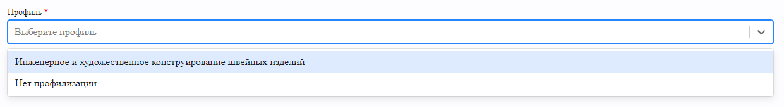
Далее указывается форма обучения, форма финансирования, формат обучения и добавляете заявление (см. Скрин 12).

Скрин 12
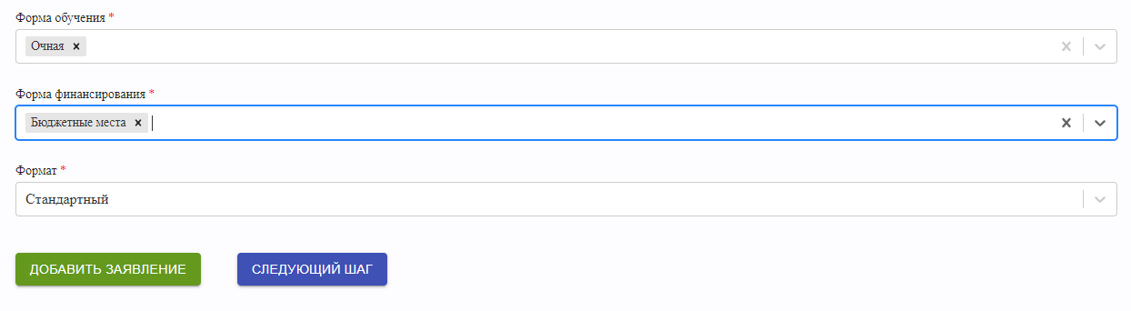
Далее у Вас есть возможность добавить дополнительное заявление, либо перейти к следующему шагу.
- Отправка документов
Необходимо выбрать Способ подтверждения личного дела: номер телефона или электронная почта. Далее на выбранный Вами способ проверки придет код подтверждения, который нужно будет ввести, а затем необходимо нажать на кнопку «Отправить документы для поступления».
Внимание!
Уважаемый абитуриент, Ваши документы будут приняты только после рассмотрения вашей заявки операторами Приемной комиссии МГУТУ. Срок рассмотрения заявки – в течение трех дней, но не позднее сроков завершения подачи документов.
По итогам рассмотрения заявки на электронную почту, указанную при подаче документов на поступление поступит оповещение о результатах.
Только при результате «Ваши документы приняты» в списках поступающих отобразятся ваши поданные заявления.
Если выявлены ошибки в вашей заявке, их необходимо устранить в соответствии с замечаниями оператора Приемной комиссии МГУТУ в кротчайшие строки. Это можно сделать в личном кабинете поступающего https://monitoring.mgutm.ru/dev/priem/nest/exams, либо обратиться лично в Приёмную комиссию.

